KUNNGJØRING OM OPPSTART AV DETALJREGULERING I SALTDAL KOMMUNE – DETALJEREGULERING PRESTEGÅRD INDUSTRIOMRÅDE
Prestegårdsvegen 21, 8250 Rognan, Eiendommer gnr/bnr 43/1369, 43/582, m.fl.
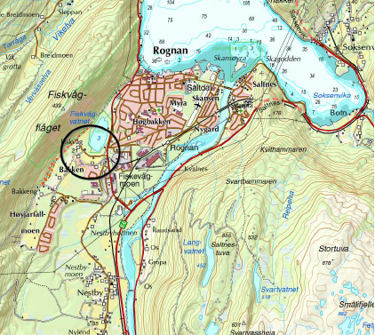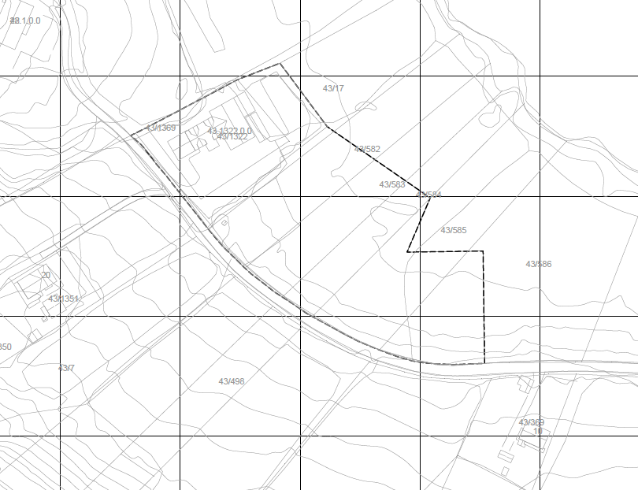
I medhold av plan- og bygningslovens § 12-8 varsles det oppstart av reguleringsarbeid. Salten Consult AS skal på vegne av Aqua Aurora AS utarbeide detaljregulering for Prestegård industriområde, Rognan, gnr/bnr 43/1369, 43/582, m.fl. – PlanID. 2019002.
Formålet med planarbeidet er å legge til rette for oppføring av nytt industrilokale for tapping av kildevann og lager, etablering av transportvei og snuplass for lastebiltransport, oppstillingsplass for containere og etablering av parkeringsplasser.

Området reguleres til arealformål bebyggelse og anlegg med underformål industri. Planarbeidet utløser ikke krav om konsekvensutredning.
Innspill og merknader til planarbeidet sendes med e-post til Salten Consult AS v/ Cathrine Y. Pedersen. E-post: cathrine.y.pedersen@saltenconsult.no.
Frist for innspill til planarbeidet er satt til mandag den 09.03.2019.
Planinitiativet og referatet fra oppstartsmøtet er tilgjengelig på nettsidene til Saltdal kommune: www.saltdal .kommune.no _ arealplaner _ planer på høring

